Postman mock server

1. Crear New Collection

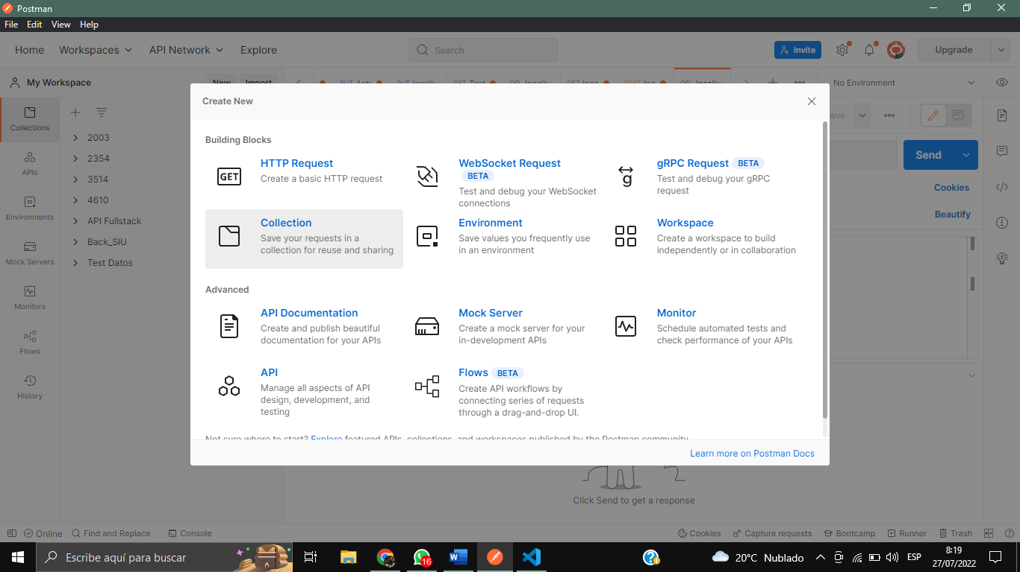

1. Creamos un folder

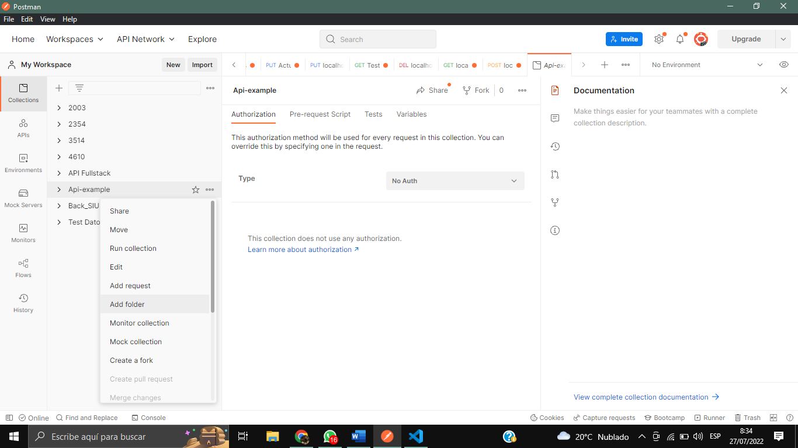

1. Creamos el folder de los productos

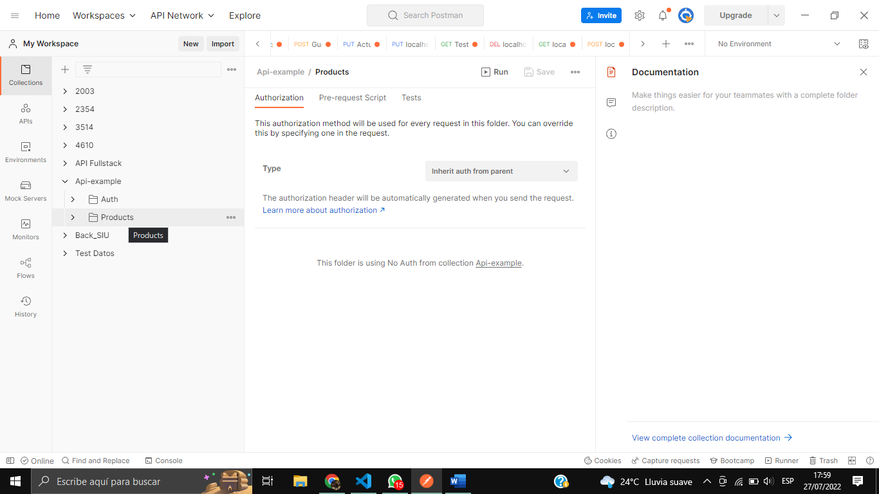

1. Creamos el mock server

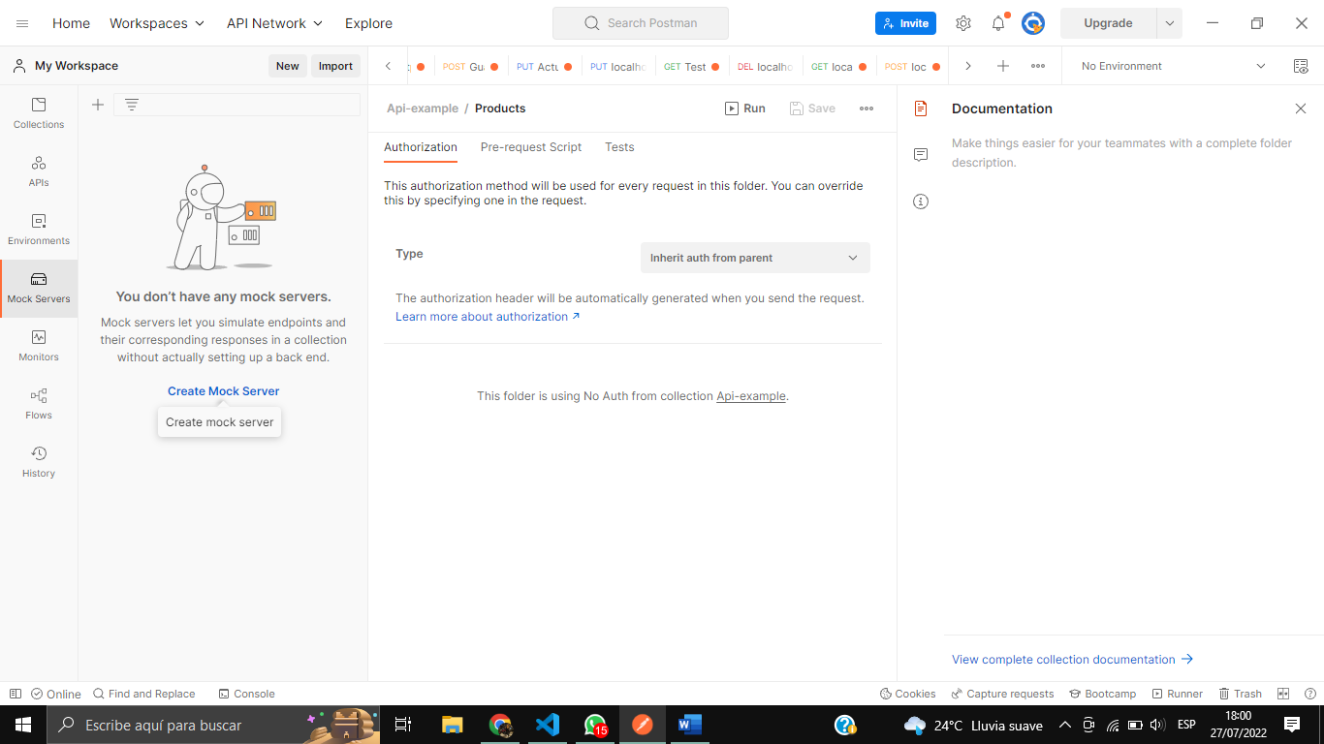

1. Seleccionamos la colección creada

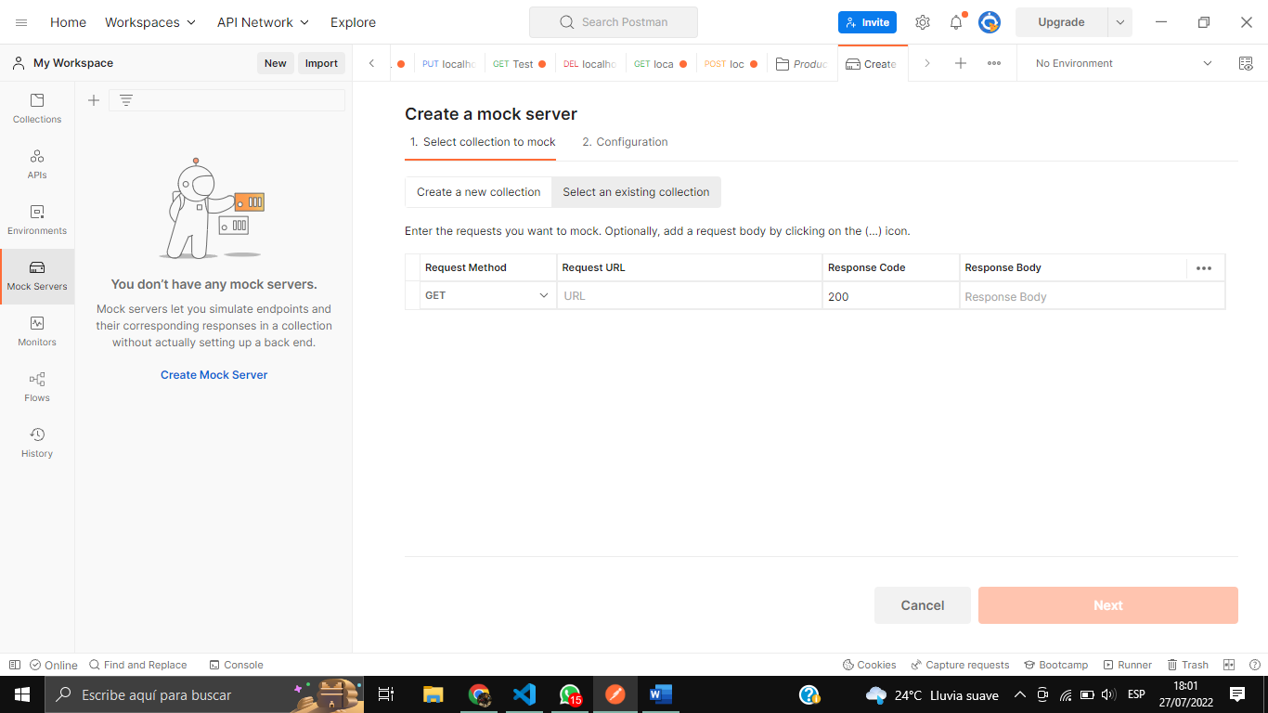

1. Creamos un environment

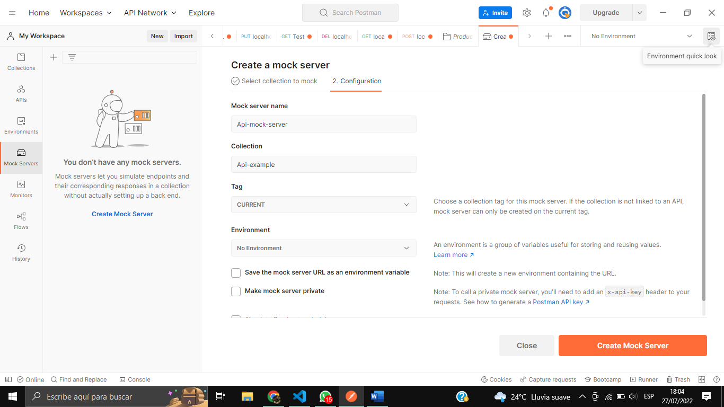

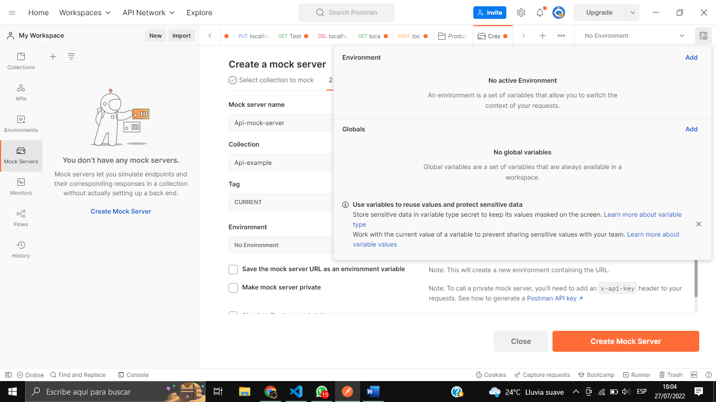

1. Añadimos el environment al mock

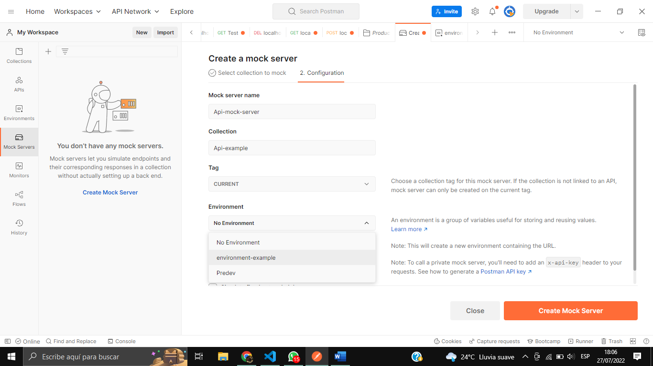

1. Copiamos la URL del mock después de haberlo creado

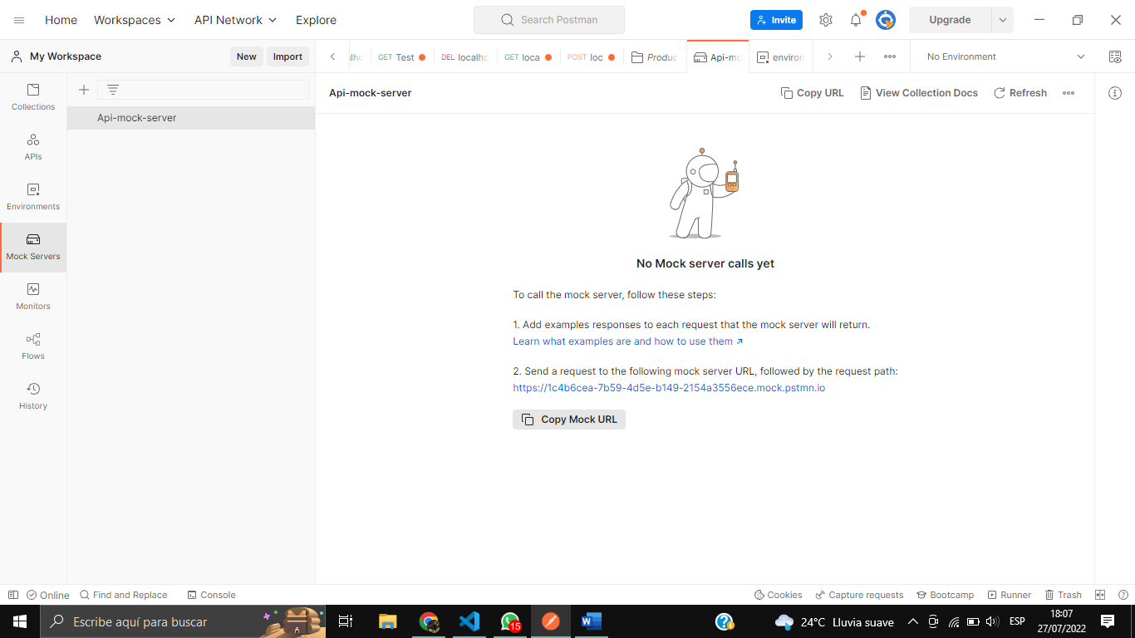

1. Pegamos la URL en el navegador

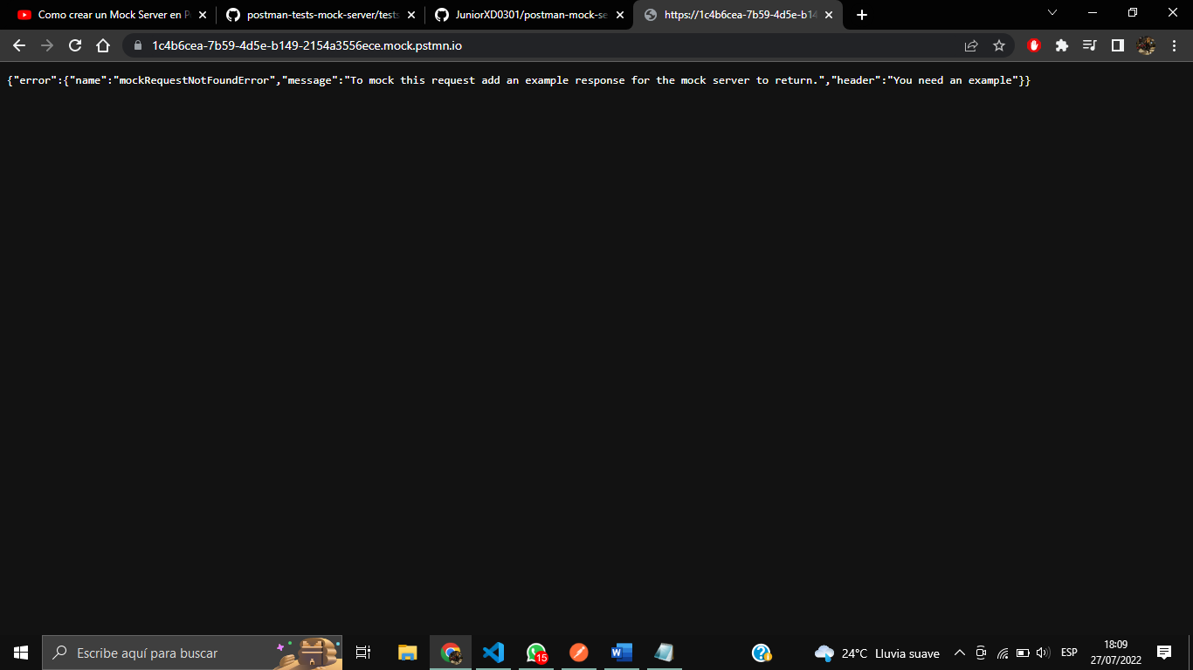

1. Agregamos la URL en el environment

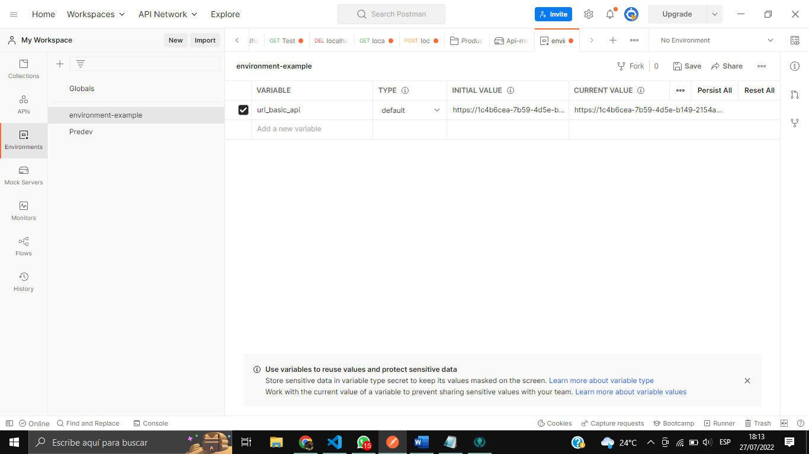

1. Agregamos la URL de autenticación

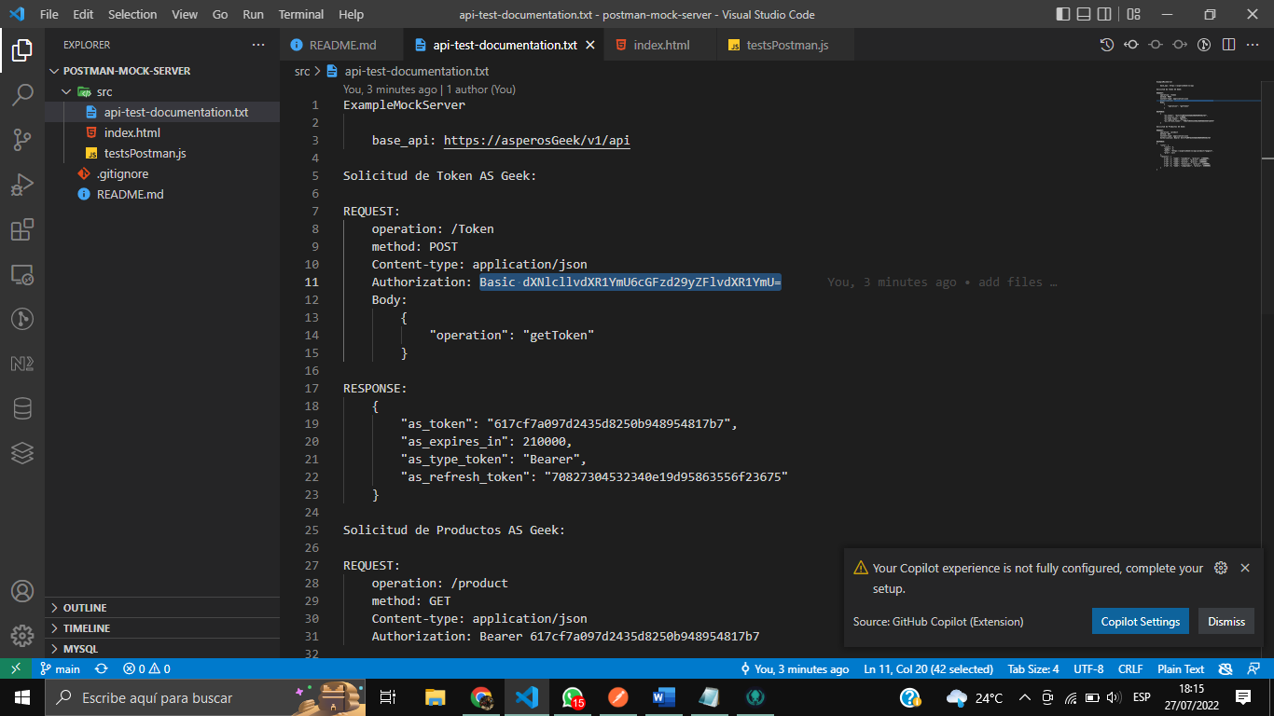

1. Agregamos una request

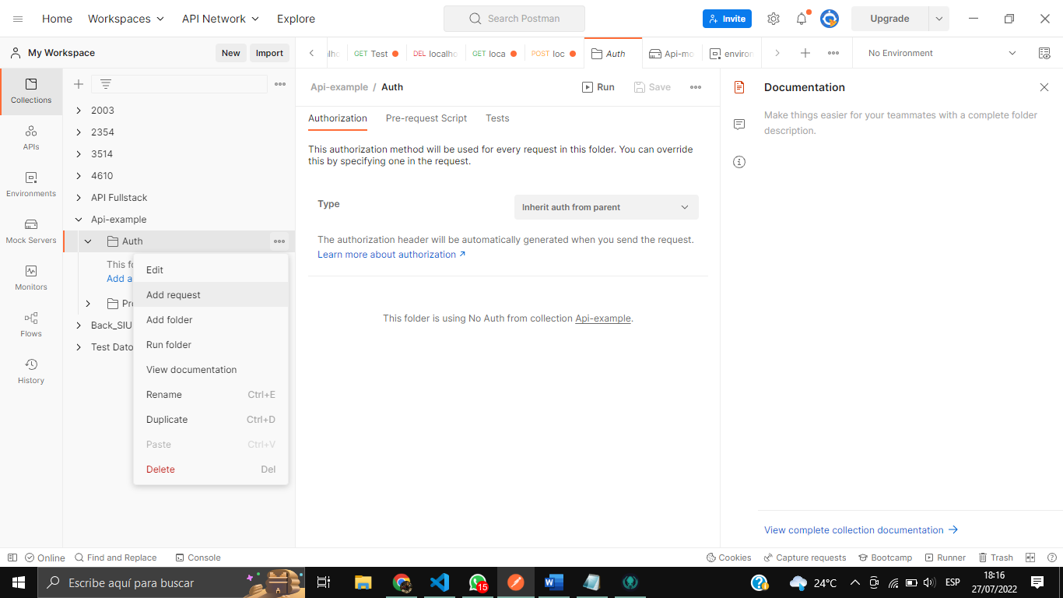

1. Agregamos la URL basic y editamos los Headers

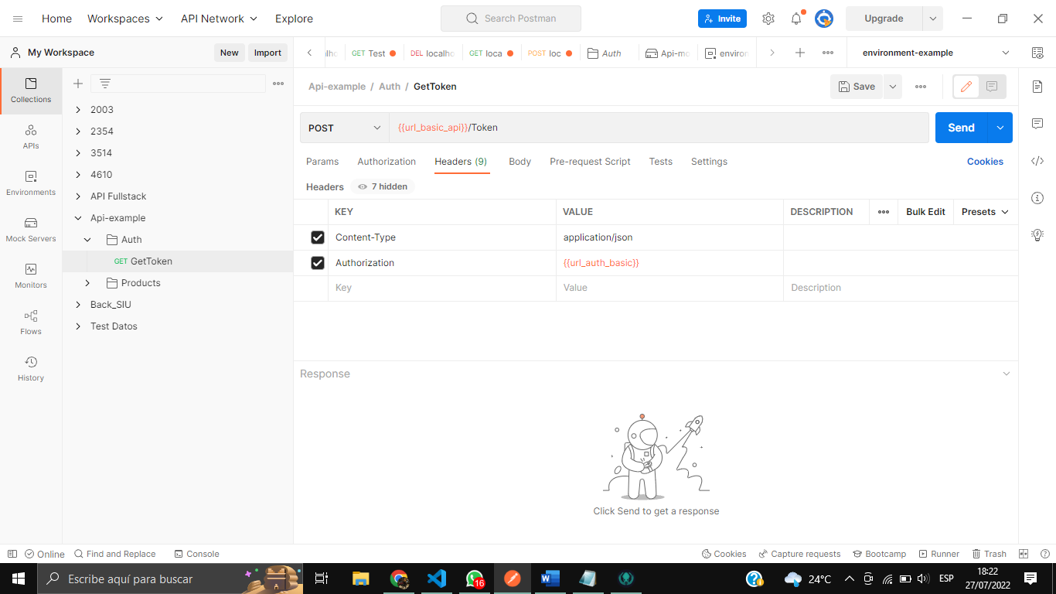

1. Agregamos el body

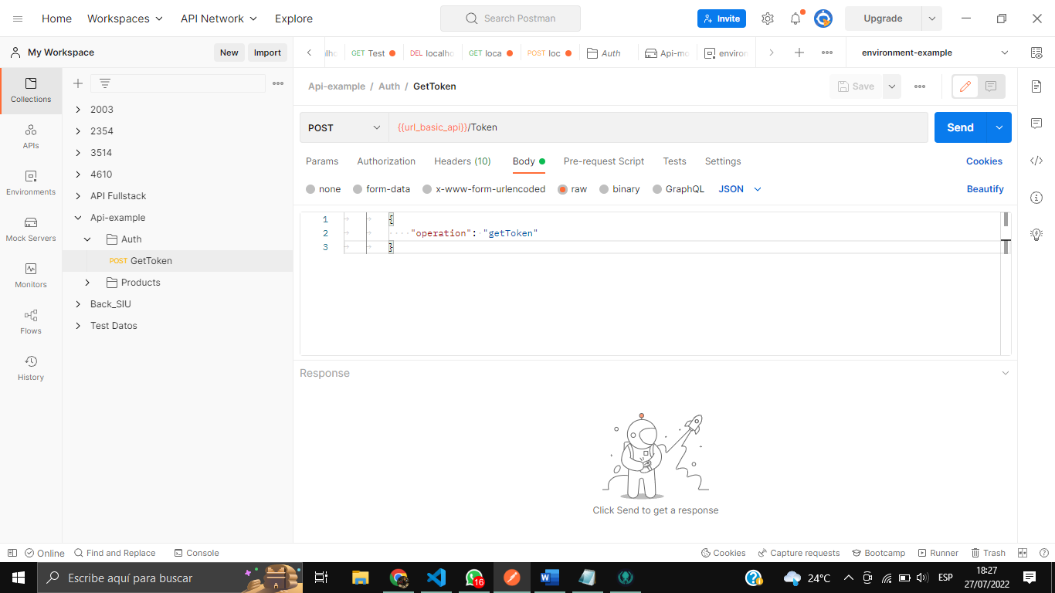

1. Agregamos un ejemplo

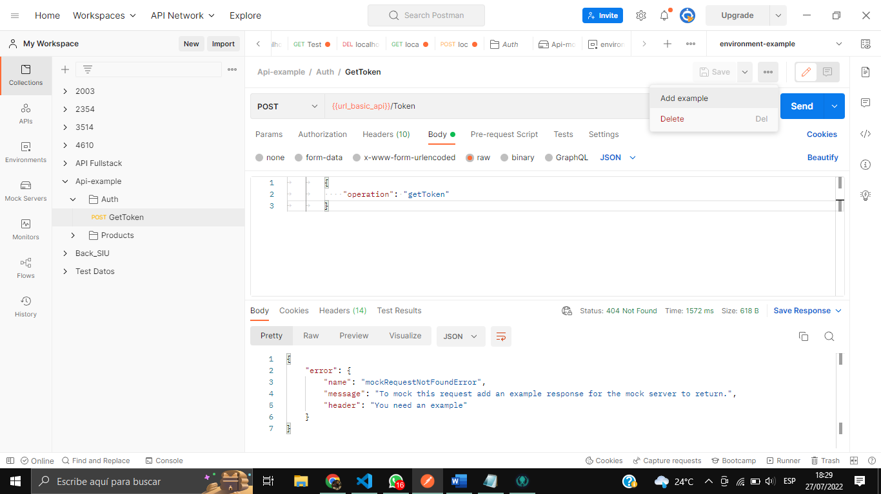

1. Pegamos el response en el example

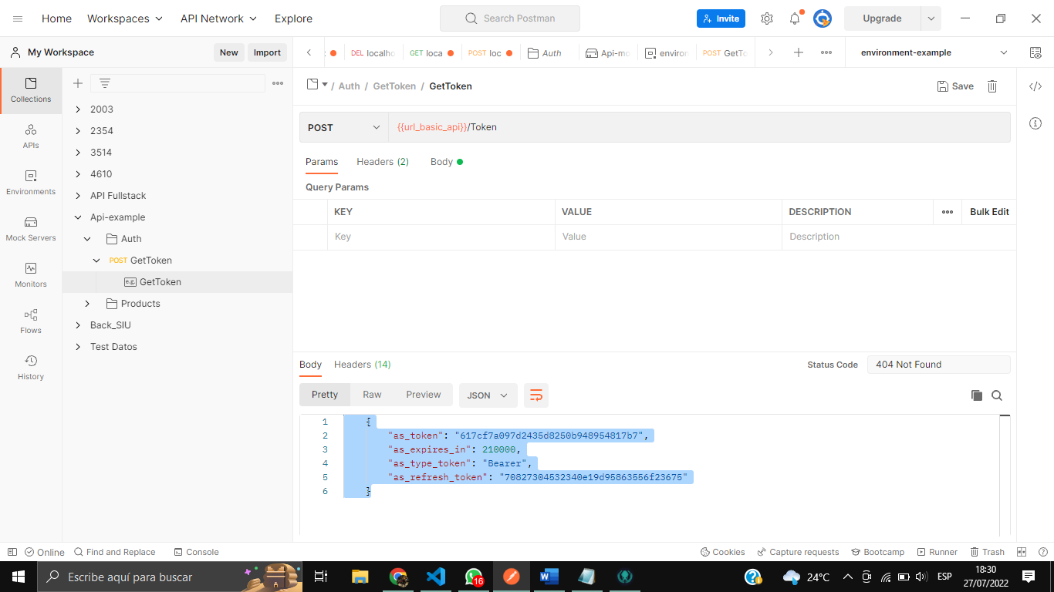

1. Editamos el Status Code

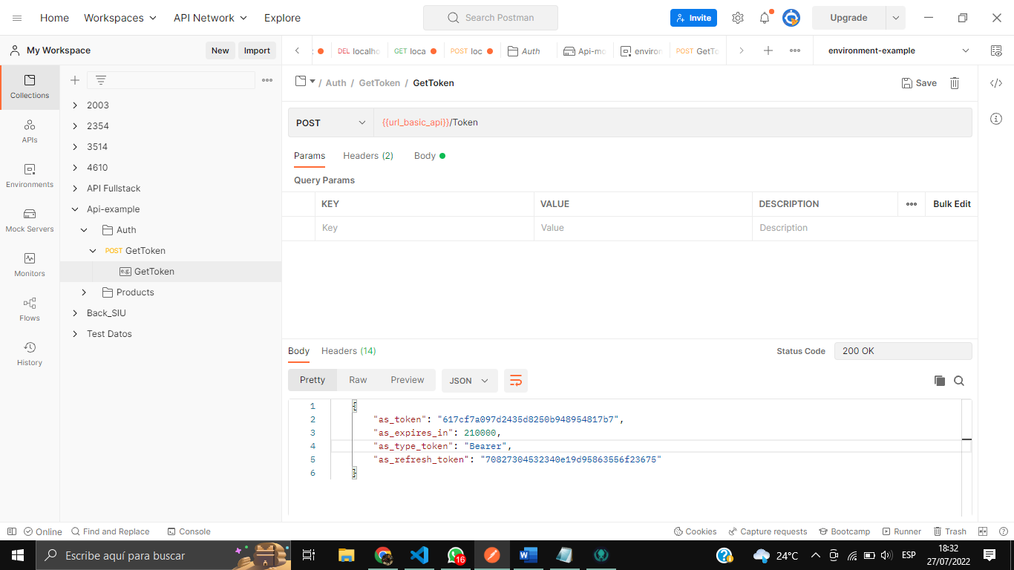

1. Realizamos el mismo proceso de agregar un request, pero esta vez a products

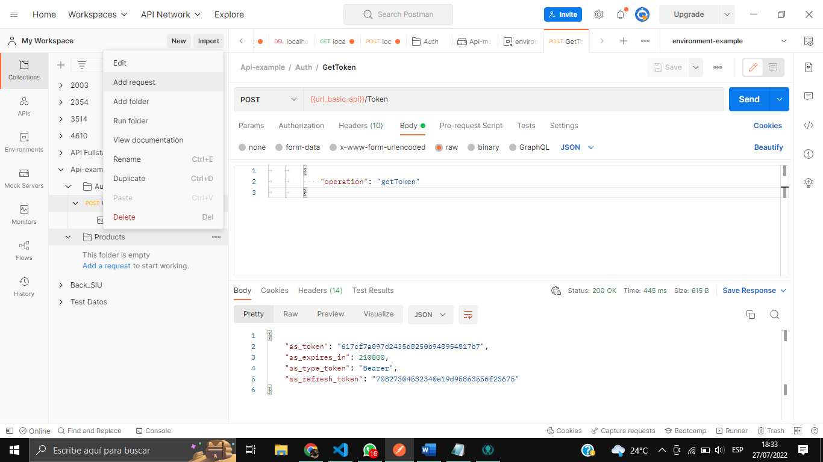

1. Ponemos la URL basic y editamos los headers

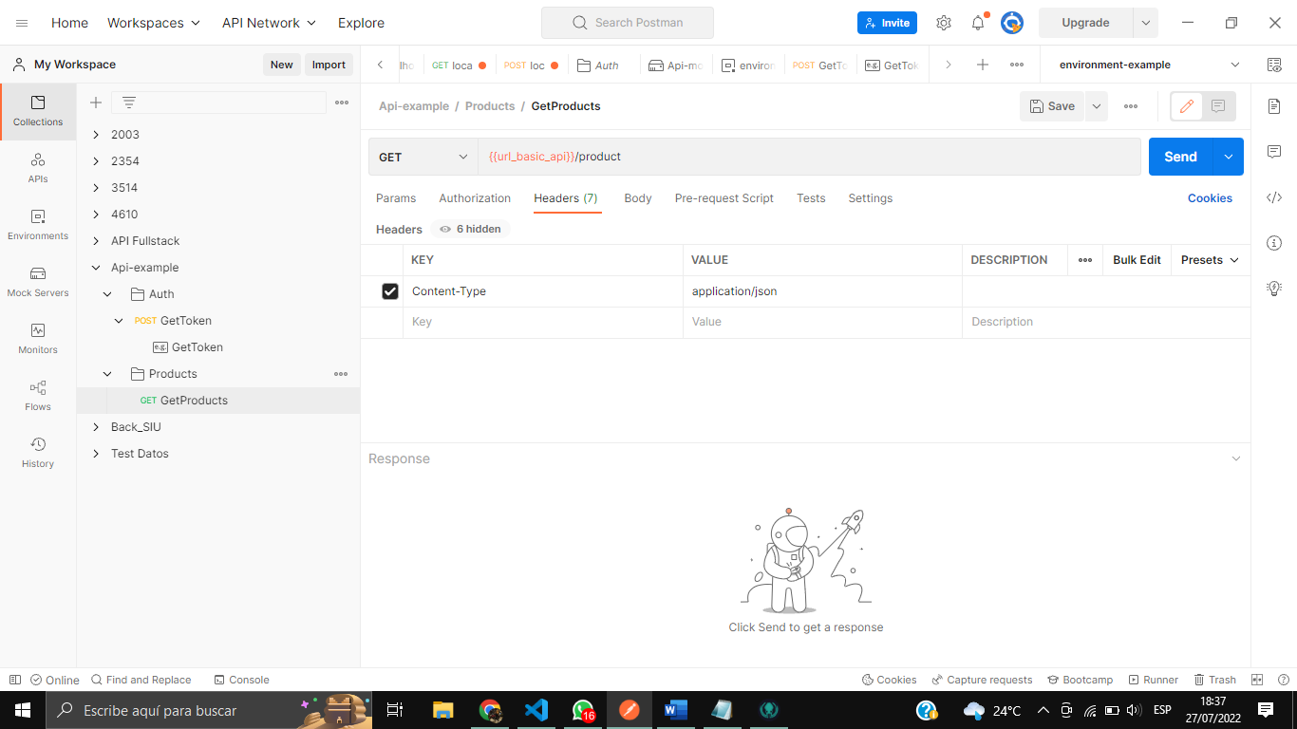

1. Vamos al request de GetToken y seleccionamos Tests

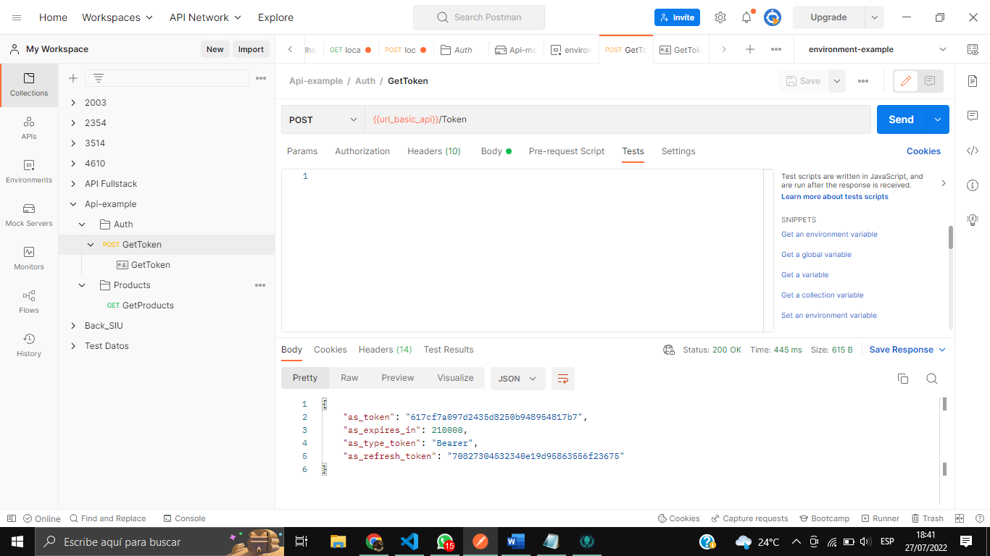

1. Añadimos el siguiente código para verificar la key

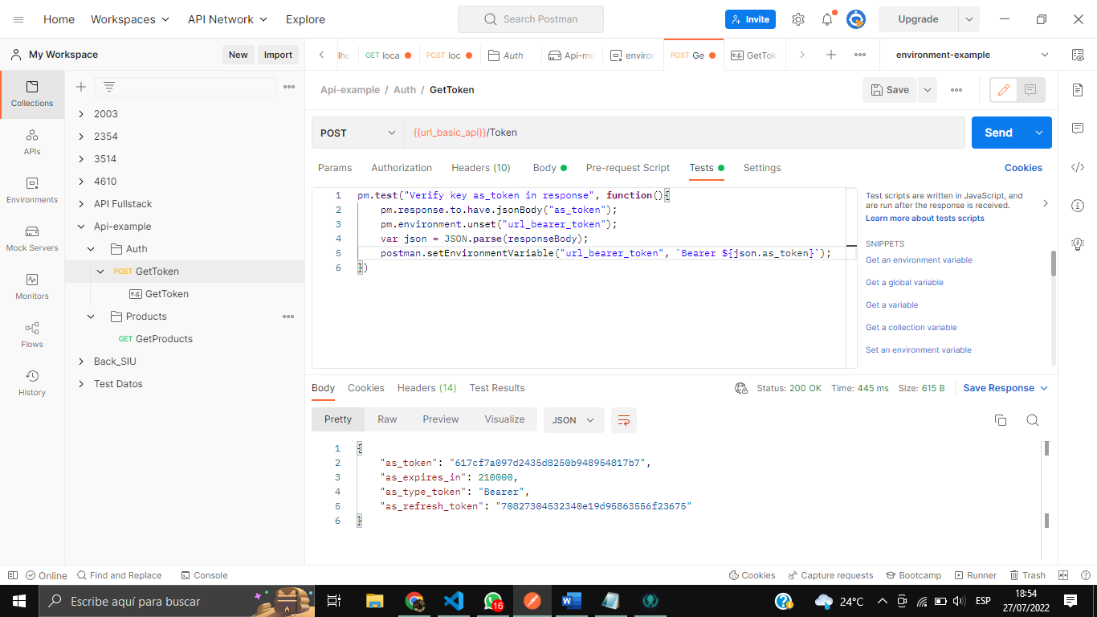

1. Creamos la variable authorization con el valor de URL bearer

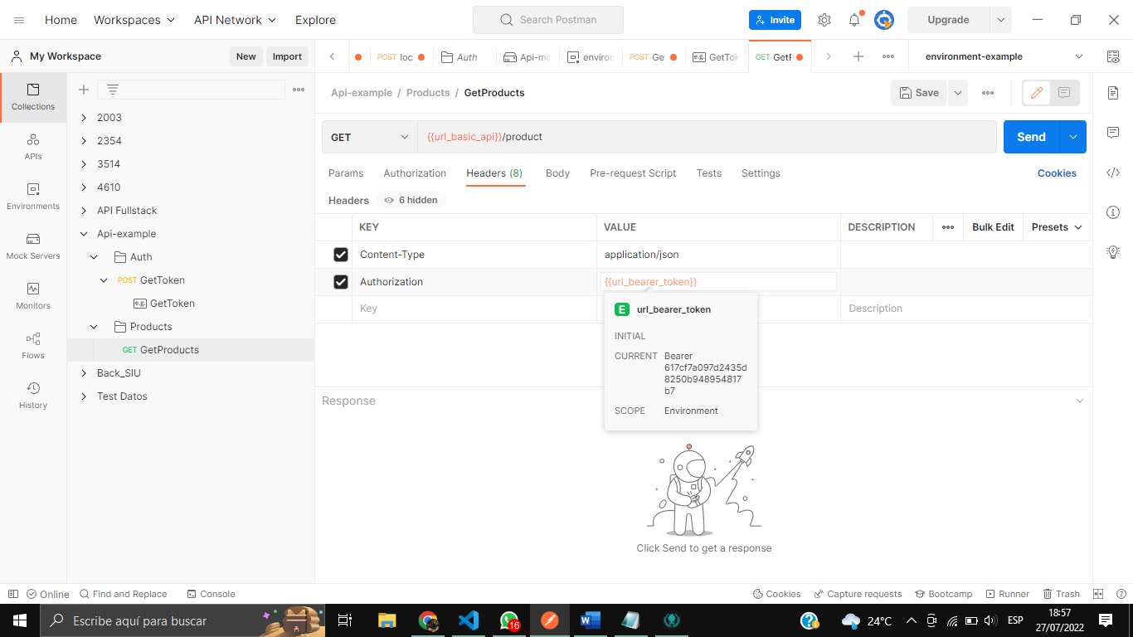

1. Agregamos un example a Products

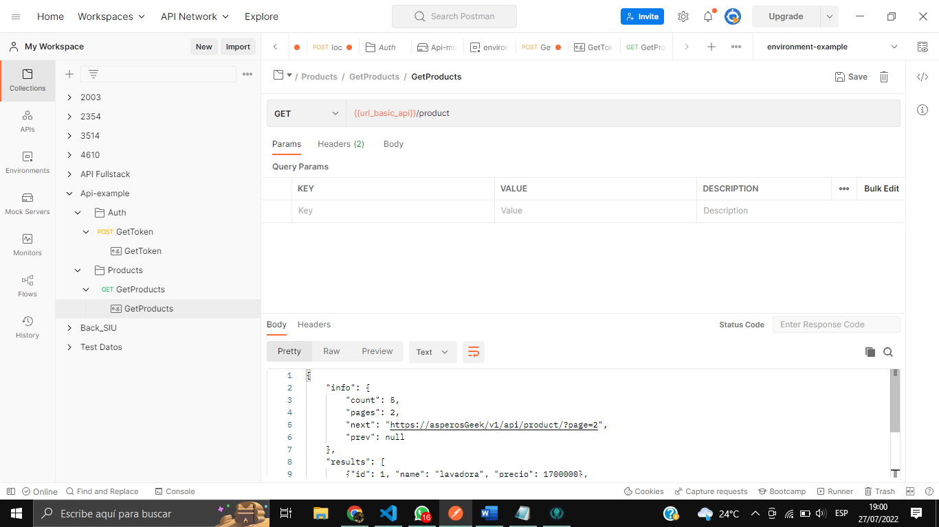

1. Cambiamos la baseAPI por nuestra URL basic

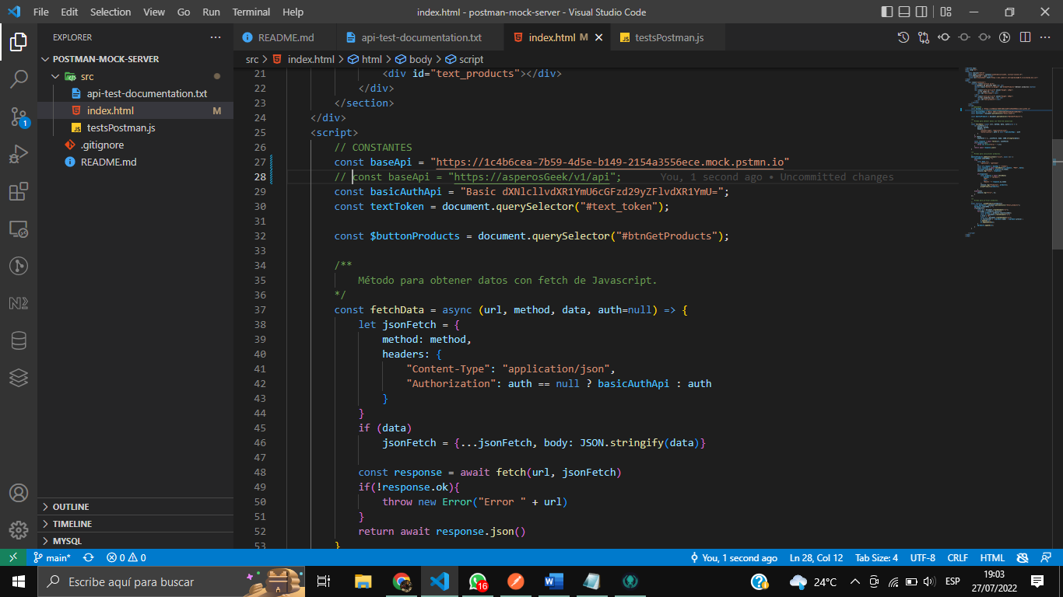

1. Verificamos su función en el HTML

